Tillsynsbegäran – information om höga naturvärden i avverkningsanmälan A 49765-2025 i Karlstads kommun
Denna tillsynsbegäran behandlar höga naturvärden i avverkningsanmälan A 49765-2025 i Karlstads kommun som inkom 2025-10-10 och omfattar 1,8 ha.
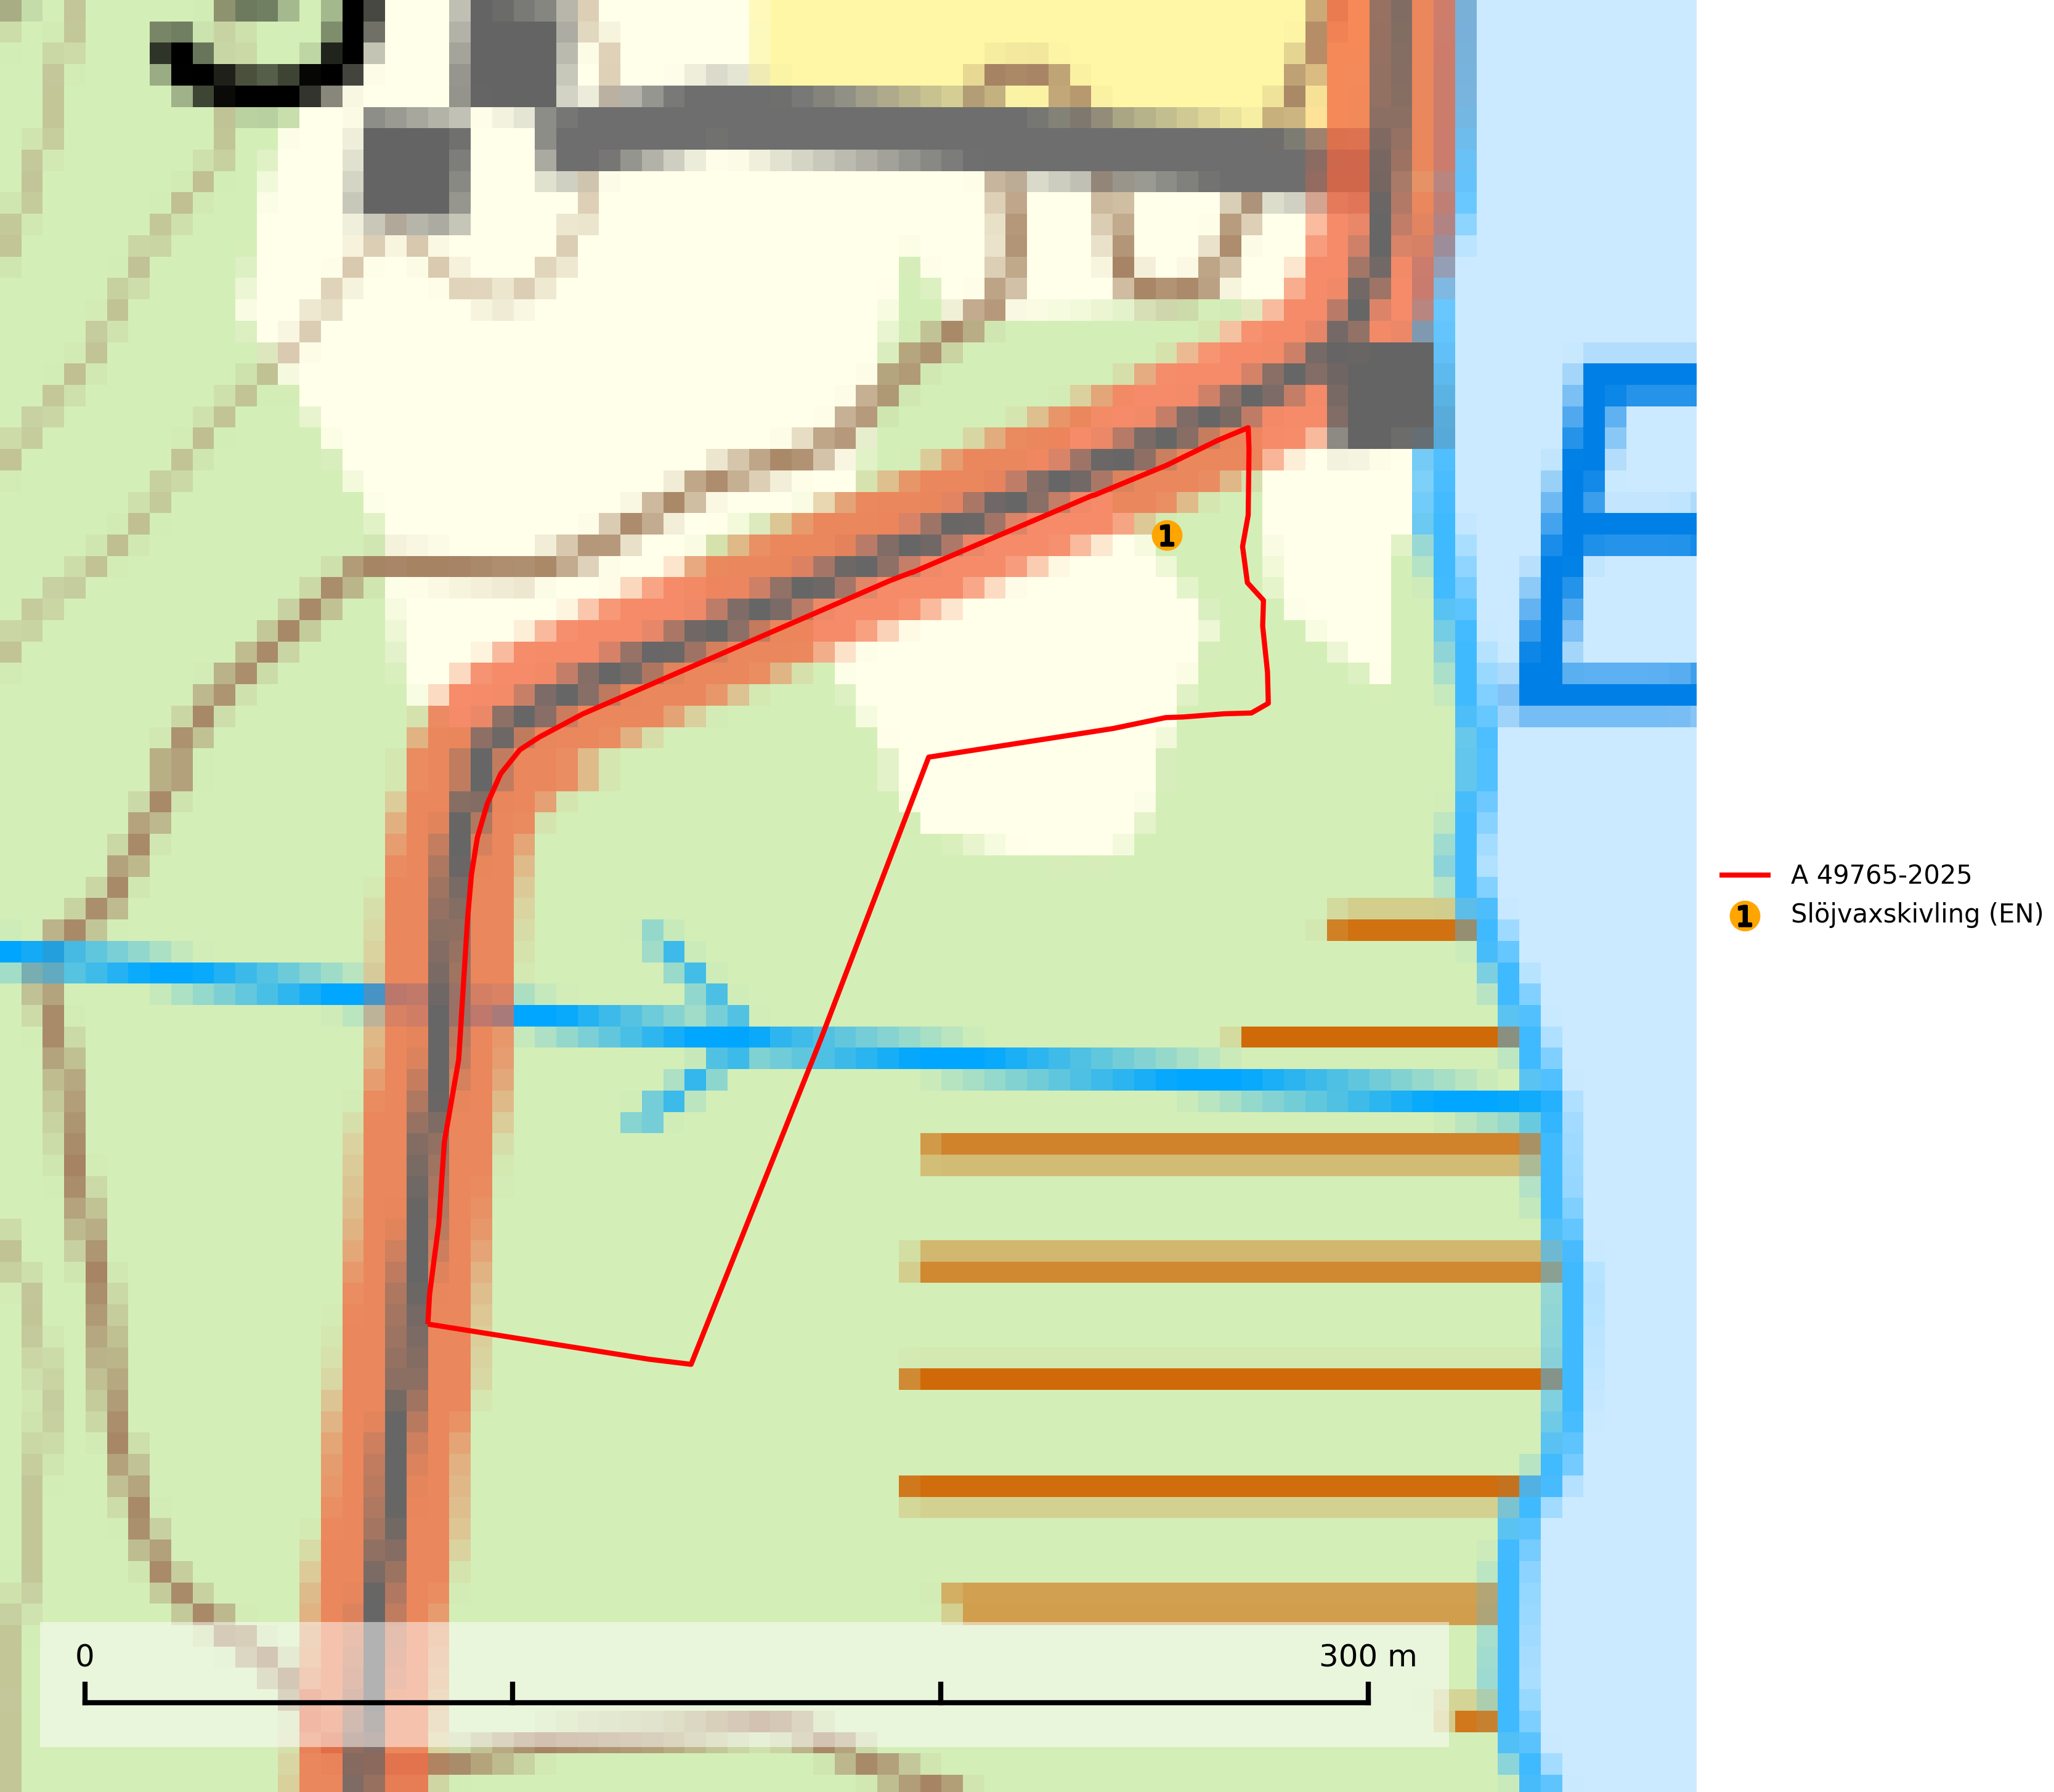
Figur 1. Fyndplatser för naturvårdsarter i avverkningsanmälan. Markörer utan svart kant är placerade på fyndplatsen. Markörer med svart kant är placerade vid sidan av fyndplatsen och har ett svart streck som visar fyndplatsens exakta position. Kartans mittpunktskoordinat är N 6620963, E 424171 i SWEREF 99 TM.
I avverkningsanmälan finns fynd av 1 naturvårdsarter, varav 1 är rödlistad: slöjvaxskivling (EN). Se Figur 1.

Tillsynsbegäran
Vi begär härmed att Skogsstyrelsen fattar beslut enligt miljöbalken som säkerställer att skogens höga naturvärden bevaras samt att EU-lagstiftning efterlevs och att artskyddsbrott förhindras.
Vi önskar även ta del av de ställningstaganden och beslut som myndigheten meddelar till följd av aktuell avverkningsanmälan och föreningens inlaga (se 34 § förvaltningslagen).

Naturvårdsarter och fridlysta arter
Nedan följer beskrivningar av de naturvårdsarter och fridlysta arter som har sina livsmiljöer och växtplatser i den avverkningsanmälda skogen. De påträffade naturvårdsarterna är ett tydligt kvitto på att det rör sig om en skog med höga naturvärden.
Slöjvaxskivling (EN) är en starkt hotad och mycket sällsynt art som bildar mykorrhiza med gran, ev. även med tall i barrskog, helst ängsgranskog. Arten är placerad högst upp i Skogsstyrelsens värdepyramid för bedömning av skog med höga naturvärden. Rationellt skogsbruk är sannolikt negativt för arten och den är troligen beroende av att det på växtplatsen finns en ständig tillgång på äldre träd med vilken den kan bilda mykorrhiza (SLU Artdatabanken, 2024; Nitare & Skogsstyrelsen, 2019).

